

**Informe Anual sobre las Actividades realizadas por Inspectoría General de Seguridad Pública año 2016.**

**San Salvador, enero de 2017**

Í N D I C E

I. ANTECEDENTES 3

II. INTRODUCCIÓN 4

III. OBJETIVOS 4

B) BASE LEGAL 5

C) ALCANCE 5

D) METODOLOGÍA 5

E) PROCEDIMIENTOS 6

**PARTE I. 7**

**ASPECTOS DE LA OPERATIVIDAD SUPERVISORA Y FISCALIZADORA DE INSPSECTORÍA GENERAL. 7**

**1. CUMPLIMIENTO DE LA ÉTICA PROFESIONAL. 7**

**2. RESPETO DE LOS DERECHOS HUMANOS. 8**

**3. RÉGIMEN DISCIPLINARIO DE LA PNC Y DE LA ANSP 11**

**PARTE II 18**

**PROYECTOS Y ADMINISTRACIÓN DE RECURSOS 18**

**PARTE III 22**

**PRESUPUESTO PARA EL AÑO 2016 22**

**DESPLIEGUE TERRITORIAL 23**

**INFORME SOBRE LAS ACTIVIDADES REALIZADAS POR INSPECTORÍA GENERAL DE SEGURIDAD PÚBLICA DURANTE EL AÑO 2016.**

# ANTECEDENTES

Los Acuerdos de Paz firmados en el Salvador, que dieron fin al conflicto armado de 1992, dieron vida a la Inspectoría General de la Policía Nacional Civil como órgano externo de contraloría y fiscalización, de dicho cuerpo Policial; sin embargo fue creado como Órgano Interno de dicha Institución, mediante Decreto Ejecutivo No. 4, de fecha 27 de enero de 1995, publicado en el Diario Oficial No. 19, Tomo No. 326, del 27 del mismo mes y año, en el cual se dio vida al “Reglamento” de la Inspectoría General de la Policía Nacional Civil, otorgándole la potestad de vigilar y controlar las actuaciones de los servicios operativos y de gestión del cuerpo, así como lo referente a los Derechos Humanos, procurando la observancia de los mismos en todo procedimiento o servicio policial.

Pero el 28 de octubre de 2014 por Decreto Ejecutivo No.815, publicado en el Diario Oficial, bajo el número 202, Tomo 405 y el 24 de marzo de 2015 se publica en el Diario oficial No 57 el Reglamento de la referida Ley, se aprueba la Ley Orgánica para Inspectoría General, en la que se amplía, nombrándola como “Inspectoría General de Seguridad Pública”, (*en lo sucesivo Inspectoría General*) dicha ampliación consiste que se le incorporó la función de ente fiscalizador y supervisor de las actuaciones del personal de la Academia Nacional de Seguridad Pública (ANSP)

No obstante, a pesar de que en el artículo 2 de la referida Ley se establece que la Inspectoría estará adscrita al Ministerio de Justicia y Seguridad Pública, su funcionamiento durante el año dos mil dieciséis no funcionó de esa forma; por falta de recursos financieros propios, su funcionalidad fue como una unidad más dentro Ministerio; situaciones que impidieron el ejecutar al cien por ciento el presupuesto asignado.

# INTRODUCCIÓN

Con el propósito de dar cumplimiento al artículo 34 de la Ley Orgánica de Inspectoría General, en el cual literalmente dice: *“La Inspectoría General deberá rendir informe anual, del cumplimiento de la ética profesional, respeto de los derechos humanos y del Régimen disciplinario de la PNC y de la ANSP, al Ministro de Justicia y Seguridad Pública, con copia al Director de la Policía Nacional Civil y de la Academia Nacional de Seguridad Pública y al Procurador de la Defensa de los Derechos Humanos”.*

Con el fin de aprovechar el esfuerzo se ha incluido en el presente informe, aspectos relacionados con la operatividad administrativa de Inspectoría General de Seguridad Pública en función de la ejecución presupuestaria para el ejercicio 2016, documento que por su contenido será denominado Memoria de Labores año dos mil dieciséis de Inspectoría General de Seguridad Pública.

El presente informe se divide en cuatro partes, distribuidas de la forma siguiente:

* La primera parte contiene: ASPECTOS DE LA OPERATIVIDAD SUPERVISORA Y FISCALIZADORA.
* La segunda parte está constituida por los LOGROS OBENIDOS CON BASE A LAS LINEAS DEL PLAN ESTRATÉGICO INSTITUCIONAL.
* La tercera parte lo componen EL CUMPLIMIENTO DE METAS DE CONFORMIDAD AL PLAN OPERATIVO ANUAL INSTITUCIONAL 2016.
* Y la cuarta parte está constituida por LOS PROYECTOS PRESENTADOS AL MINISTERIO DE JUSTICIA Y SEGURIDAD PÚBLICA PARA SU INCORPORACIÓN A LOS PLANES QUE CONSTITUYEN EL TRIÁNGULO DE LA PROSPERIDAD.

# OBJETIVOS

1. **GENERAL**

Presentar en forma resumida los resultados obtenidos operativos y administrativos por Inspectoría General de Seguridad Pública, apegados al Plan Operativo Anual 2016.

ESPECÍFICOS

1. Presentar información consolidada sobre la operatividad, supervisora y fiscalizadora por parte de Inspectoría General, hacia el personal policial y de la Academia Nacional de Seguridad Pública.
2. Detallar el cumplimiento de logros de gestión, administración y recursos.
3. Informar sobre la operatividad presupuestaria ejecutada durante el año.

# BASE LEGAL

Artículo 34 de la Ley Orgánica, Reglamento y normativa interna de Inspectoría General de Seguridad Pública.

# ALCANCE

El período evaluado en el presente informe está comprendido de enero a diciembre de 2016, el cual intuye la información que recopilan los Departamentos Operativos, Administrativas y Oficinas Regionales y Departamentales de Inspectoría General, reportes que se han construido mensualmente y se consolidan para revisar el cumplimiento de meta.

# METODOLOGÍA

Para elaborar el presente informe se ha utilizado la metodología siguiente:

1. Se ha solicitado a la Jefe del Departamento de Quejas y Denuncias la consolidación de las denuncias recibidas durante el año y la clasificación de las mismas.
2. El Jefe del Departamento de Investigación de faltas y procesos disciplinarios, hizo entrega de la recopilación de la información relacionada con el personal policial procesado y la clasificación por grado policial, tipo de falta impuesta por el tribunal.
3. El Departamento de Administración remitió el POA consolidado 2016 en el cual se establecieron los cumplimientos e incumplimiento de metas anuales.
4. Se revisaron los proyectos que durante el 2016 fueron requeridos por el Ministerio de Justicia y Seguridad Pública, para ser incorporados al triangulo de la prosperidad.
5. Finalmente se presentó el informe y remitió al Titular Licenciado Tito Edmundo Zelada Mejía, Inspector General de Seguridad Pública, para su aprobación y firma y ser remitido a los lugares correspondientes.

# PROCEDIMIENTOS

Para obtener los resultados que se presentan en el informe se desarrollaron los procedimientos siguientes:

1. De la información recopilada mensualmente por los Delegados de Inspectoría a nivel nacional relacionado con la ética profesional, específicamente de capacitaciones que han brindado los Delegados a nivel nacional, se ha elaborado un consolidado para cuantificar la cantidad de personal policial y de la ANSP que han sido capacitados; actividad que se realiza con el propósito preventivo.
2. De las denuncias que se reciben en Inspectoría a nivel nacional y lo casos de personal de la Corporación Policial y que se ventilan en los tribunales, nacional y de apelaciones a nivel Regional (Oriente, Occidente, Metropolitano, y Paracentral); se elabora un consolidado por categoría de Agente, Sub sargento Cabo Sargento, Subinspector, Inspector, Inspector Jefe, Subcomisionado, Comisionado, Administrativos y personal Supernumerario. Y se clasifica el tipo de delito que le atribuye, la falta disciplinaria cometida y la sanción impuesta por el tribunal.
3. El seguimiento del Plan Operativo Anual (POA) de Inspectoría según las metas programas por Región, por Delegado incluyendo a la oficina central, se hace mensualmente un comparativo de lo programado y lo realizado con el propósito de visualizar el cumplimiento de metas; al respecto se ha realizado un consolidado comparativo de las metas propuesta y actividades realizadas medido en forma porcentual.
4. Para evaluar el POA, se llevaron a cabo en forma mensual reuniones de rendiciones de cuenta por parte de cada Jefe Regional al Titular de Inspectoría, con el propósito de conocer de primera mano los acontecimientos acaecidos a nivel nacional.
5. Se le ha dado seguimiento de forma directa a la ejecución presupuestaria de Inspectoría General desarrollada por el Ministerio de Justicia y Seguridad Pública de acuerdo a la programación remitida al Ministerio de Hacienda para el ejercicio 2016.
6. Se llevó a cabo un proyecto de donación a cargo de China Taiwán, el cual fue administrado por la Dirección de Planificación del Ministerio de Justicia y Seguridad Pública, consistente en la compra de mobiliario y equipo informático para las Oficinas de Inspectoría a General nivel nacional por un monto de $ 37,020.55*. (Detallado en cuadro número 13.*

## PARTE I.

## ASPECTOS DE LA OPERATIVIDAD SUPERVISORA Y FISCALIZADORA DE INSPSECTORÍA GENERAL.

### CUMPLIMIENTO DE LA ÉTICA PROFESIONAL.

Con el propósito de fortalecer la conducta policial, Inspectoría General se planteó en el Plan Operativo Anual 2016, realizar jornadas de capacitación a nivel nacional, en aquellas áreas que conduzcan al personal policial a la implementación de la ética en cada proceso que realicen; las áreas que se capacitaron fueron las siguientes: Código de Conducta, Derechos Humanos, Equidad de Género, Ética Profesional, Otras Capacitaciones; los resultados se reflejan por la cantidad de personas que fueron capacitadas, para mayor ilustración se representa en la gráfica siguiente:

**CANTIDAD DE PERSONAS CAPACITADAS DURANTE EL AÑO**

**Cuadro No. 1**



*Fuente: Datos estadísticos según cumplimiento del Plan Operativo Anual (POA)*

### RESPETO DE LOS DERECHOS HUMANOS.

1. **DENUNCIAS RECIBIDAS A NIVEL NACIONAL DURANTE EL AÑO 2016.**

El total de denuncias en contra del personal policial recibidas durante el año dos mil dieciséis suman un total de 1,446, las cuales fueron interpuestas por la ciudadanía en las oficinas de Inspectoría desplegadas a nivel de los catorce departamentos del país, según el detalle siguiente:

**Cuadro No. 2**



*Fuente: Información consolidada por el Departamento de Quejas y Denuncias de Inspectoría General de Seguridad Pública*

1. **DENUNCIA SOBRE PRESUNTA VIOLACION A DERECHOS HUMANOS.**

Este apartado lo constituyen aquellos hechos que, con base a las denuncias interpuesta por los ciudadanos, los Delegados han catalogado y determinado como una presunta violación a los Derechos Humanos, misma que han sido clasificadas en diecisiete derechos transgredidos.

La cantidad de denuncias recibidas por Inspectoría Generala de Seguridad Pública durante el año 2016, vinculadas con atropello a los Derechos Humanos ascienden a 729.

**DENUNCIA SOBRE PRESUNTA VIOLACION A DERECHOS HUMANOS**

**ENERO - DICIEMBRE 2016**

**Cuadro No.3**



*Fuente: Información consolidada por el Departamento de Quejas y Denuncias de Inspectoría General de Seguridad Pública*

1. **FORMA DE RECEPCIÓN DE LA DENUNCIA**

Inspectoría General de Seguridad Pública, tiene diferentes mecanismos para recibir las denuncias: verbal, escrita, telefónica, de oficio, electrónica y anónima, durante el año dos mil dieciséis recibió un total de 1,446 denuncias con las clasificaciones siguientes:

**MEDIOS QUE UTILIZA INSPECTORÍA PARA LA TOMA DE DENUNCIA**

**Cuadro No.4**



*Fuente: Información consolidada por el Departamento de Quejas y Denuncias de Inspectoría General de Seguridad Pública*

1. **TIPO DE DENUNCIA RECIBIDA**

Las denuncias que se reciben en Inspectoría General, se clasifican en denuncia de tipo externa e interna.

**CLASIFICACIÓN DE LA DENUNICA QUE INSPECTORÍA RECIBE**

**Cuadro No.5**



*Fuente: Información consolidada por el Departamento de Quejas y Denuncias de Inspectoría General de Seguridad Pública*

1. **PROCEDENCIA DE LA DENUNCIA**

Las denuncias que se reciben en Inspectoría General de Seguridad Pública, tienen varias procedencias, dentro de las cuales podemos mencionar Inspectoría General de Seguridad Pública (IGSP), Procuraduría para la Defensa   
de los Derechos Humanos (PDDH), Policía Nacional Civil (PNC), Academia Nacional de Seguridad Pública (ANSP) y otras. Según se detalla en cuadro número 6.

**PROCEDENCIA DE LA DENUNCIA QUE INSPECTORÍA RECIBE**

**Cuadro No.6**

*Fuente: Información consolidada por el Departamento de Quejas y Denuncias de Inspectoría General de Seguridad Pública*

1. **CLASIFICCIÓN DE LOS HECHOS DENUNCIADOS A NIVEL NACIONAL.**

Las faltas se tipifican de conformidad al hecho cometido relacionado con la Ley Disciplinaria Policial.

**Cuadro No.7**



*Fuente: Información consolidada por el Departamento de Quejas y Denuncias de Inspectoría General de Seguridad Pública*

### RÉGIMEN DISCIPLINARIO DE LA PNC Y DE LA ANSP

El Departamento de Investigación de las Faltas Disciplinarias, con el propósito de verificar el cumplimiento del Régimen Disciplinario Policial, y que sea apegado al estricto respeto al principio de legalidad, realiza supervisión a los resultados obtenido en los diferentes tribunales desplegados a nivel nacional; producto de ellos, se presentan los resultados obtenidos durante el año 2016.

1. **AUDIENCIAS DE LOS TRIBUNALES DISCIPLINARIOS A NIVEL NACIONAL.**

La cantidad de audiencias realizadas por el tribunal disciplinario durante el año dos mil dieciséis, fueron de 1,809, las cuales las constituyen las faltas graves y muy graves, mismas que se detallan a continuación.

**RESUMEN DE LAS SANCIONES IMPUESTAS POR LOS TRIBUNAL DISCIPLINARIO**

**Cuadro No.7**



*Fuente: Base de datos del Departamento de Administración y Finanzas de Inspectoría General de Seguridad Pública*

***Gráfica No. 1***

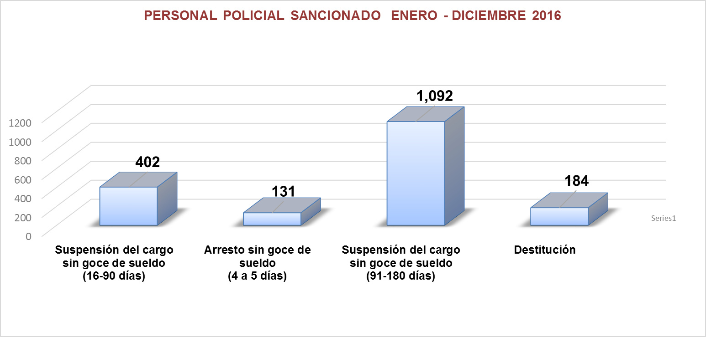

1. **AUDIENCIAS DE LOS TRIBUNALES DE APELACIONES**

**Cuadro No. 8**



*Fuente: Base de datos del Departamento de Administración y Finanzas de Inspectoría General de Seguridad Pública*

**Gráficas No. 2**

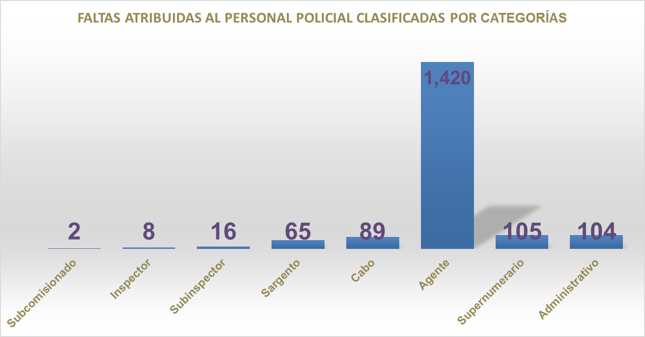

**Gráficas No. 3**

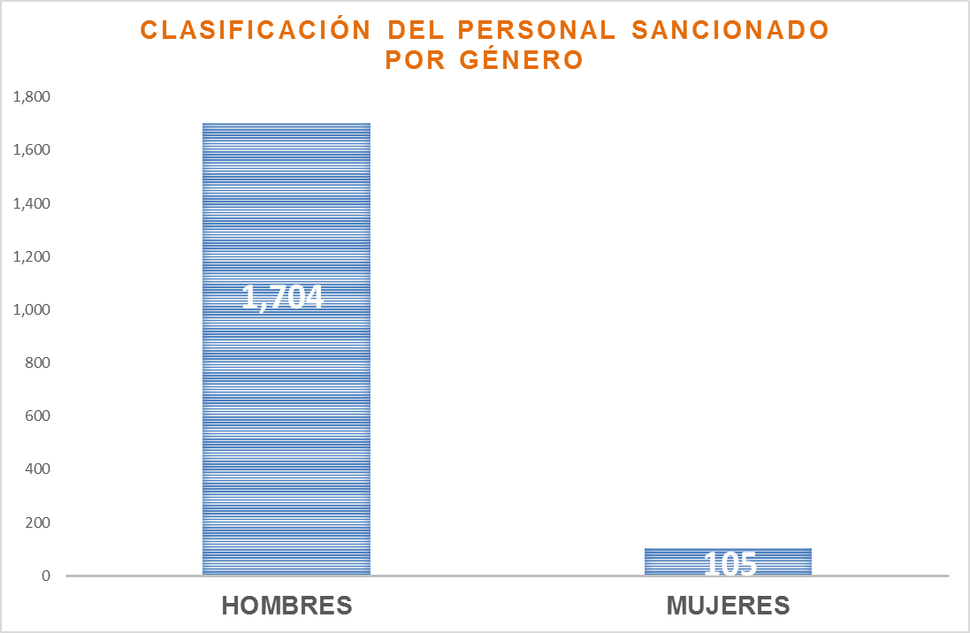

1. **CONSOLIDACIÓN DE RESULTADOS DE AUDIENCIAS PROGRAMADAS POR LOS TRIBUNALES DISCIPLINARIOS A NIVEL NACIONAL.**

Los Tribunales Disciplinarios programaron para el año dos mil dieciséis 1,102 audiencias, pero por diferentes razones no se ejecutaron en su totalidad, por lo que su comportamiento se clasifica en los componentes siguientes: *a) absolutoria, b) suspendida, c) reprogramada, d) rebeldía, e) Apertura a prueba, f) nulidad, g)incompetente, h) pasó a falta leve, i) prescripción, j) otra.* Muchas de estas situaciones salen del alcance de los Delegados de Inspectoría, situación que no permite tener un cien por ciento del cumplimiento de lo programado versus lo realizado.

**Cuadro No. 9**

*Fuente: Base de datos del Departamento de Administración y Finanzas de Inspectoría General de Seguridad Pública*

**Gráfico No.4**

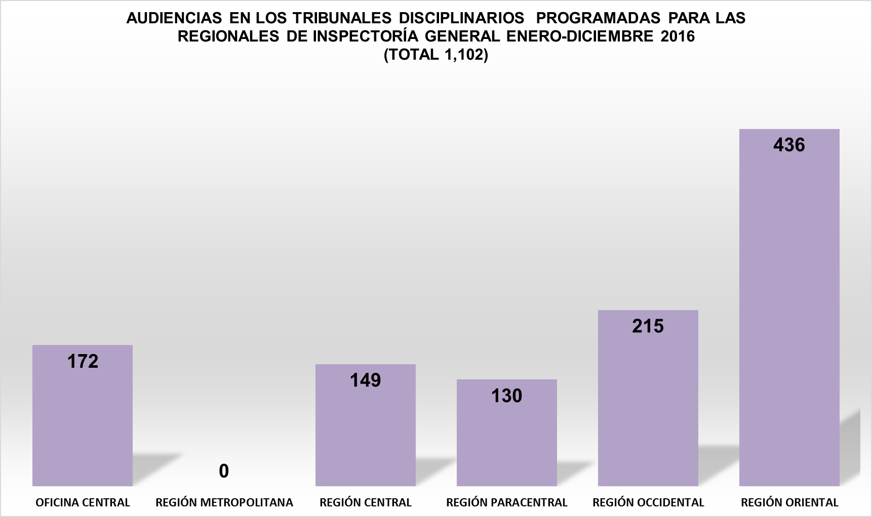

**Gráfico No.5**

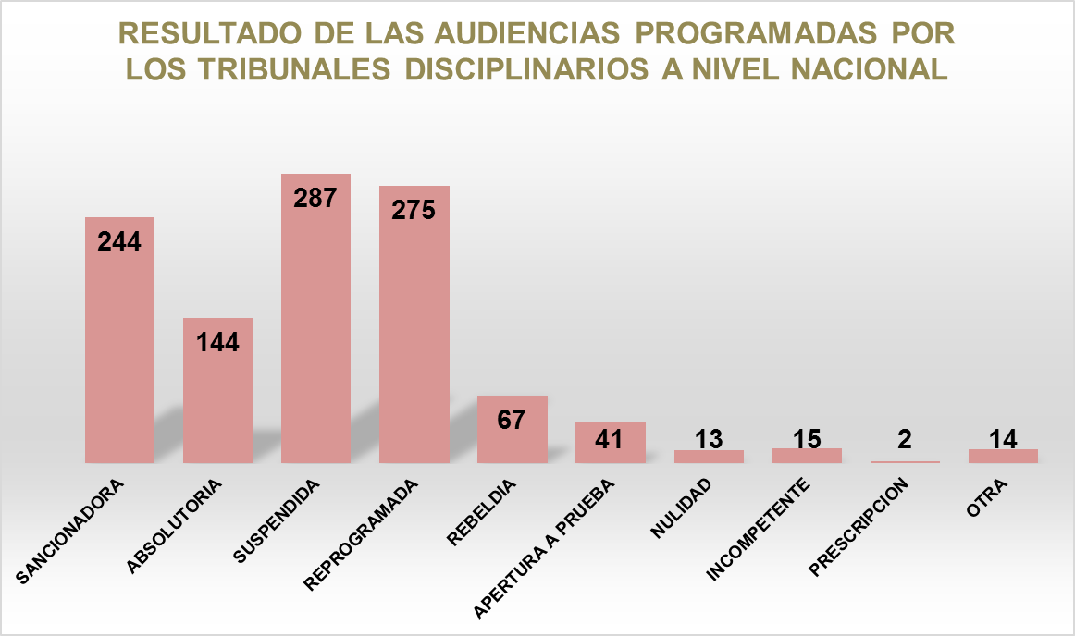 *Fuente: Base de datos del Departamento de Administración y Finanzas de Inspectoría General de Seguridad Pública*

1. **CONSOLIDACIÓN DE RESULTADOS DE LAS AUDIENCIAS REALIZADAS EN LOS TRIBUNALES DE APELACIONES.**

De conformidad a la clasificación de la Ley Disciplinaria Policial, se tipificaron las faltas en tres categorías, a) muy grave, b) graves y c) leves, según los resultados no se determinaron faltas leves.

|  |  |
| --- | --- |
| **Cuadro No. 10** | **Gráfico No. 6** |
|  |  |

 

*Fuente: Base de datos del Departamento de Administración y Finanzas de Inspectoría General de Seguridad Pública*

1. **AUDIENCIAS EN LOS TRIBUNALES DE APELACIONES**

Las audiencias realizadas en los tribunales de apelaciones, en su mayoría fueron concentradas en la zona de San Salvador, por Delegados destacada en la Oficina Central y la Región Metropolitana, tal como se detalla en cuadro número once.

**Cuadro No. 11**



**Gráfico No. 6**

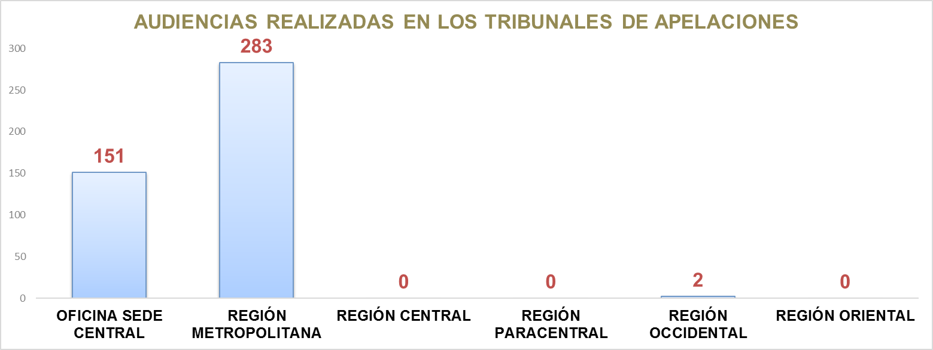

*Fuente: Base de datos del Departamento de Administración y Finanzas de Inspectoría General de Seguridad Pública*

1. RESULTADO DE AUDIENCIAS PROGRAMADAS POR LOS TRIBUNALES DE APELACIONES

**Cuadro No. 12**



*Fuente: Base de datos del Departamento de Administración y Finanzas de Inspectoría General de Seguridad Pública*

Gráfico No. 7

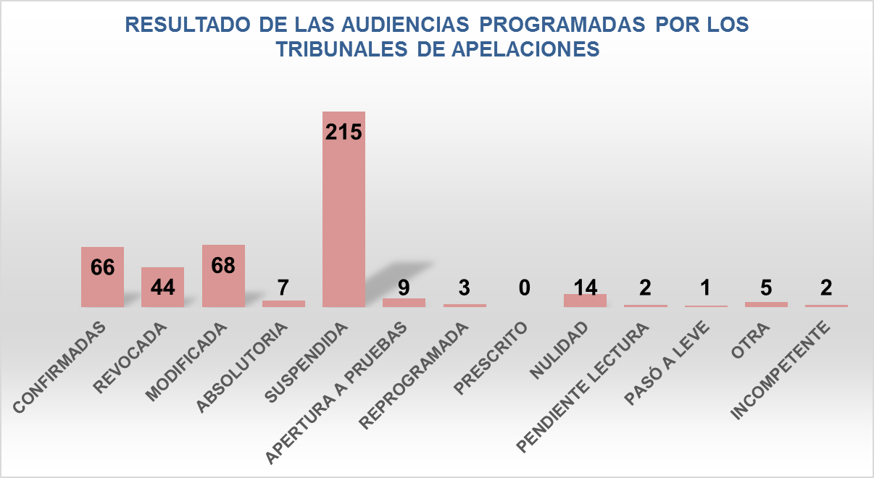

## PARTE II

## PROYECTOS Y ADMINISTRACIÓN DE RECURSOS

**PROYECTOS**

DONACIÓN: durante el año se gestionaron varios proyectos encaminados al buen desarrollo de la Institución, sin embargo, únicamente se logró una donación del país China Taiwán por medio del proyecto denominado *“Fortalecimiento de capacidades Institucionales para la Seguridad Ciudadana, el desarrollo de competencias y la remoción de tatuajes”.*

**COMPRA POR MEDIO DEL PROYECTO DE DONACIÓN DE PAIS CHINA TAIWAN,**

**($ 37,020.55)**

**Cuadro No. 13**

 *Fuente: Base de datos del Departamento de Administración y Finanzas de Inspectoría General de Seguridad Pública*

**ADMINISTRACIÓN DE RECURSOS**

Se cuenta con una plantilla de noventa y nueve plazas, de las cuales se clasifican de la forma siguiente:

**Cuadro No. 14**

|  |  |
| --- | --- |
| CATEGORÍA | PORCENTAJE |
| Delegados | 28% |
| Personal administrativo | 54% |
| Personal motorista | 8% |
| Personal de servicio | 10% |
| TOTAL | 100% |

La Inspectoría General según el artículo 22 de su Ley Orgánica establece la integración o conformación estructural con los Departamentos siguientes: a) Quejas y Denuncias, b) Responsabilidad Profesional, c) Investigación de las faltas disciplinarias, d) Procesos disciplinarios, e) Supervisión del Servicio Policial, f) Supervisión de las actuaciones Académicas y de formación de la ANSP, g) estadísticas y análisis, h) administración y finanzas.

**ORGANIGRAMA**

El organigrama que a continuación se presenta está autorizado y aprobado por las máximas autoridades de Seguridad, el Señor Inspector General y el Señor Ministro de Justicia y Seguridad Pública; dicho documento recoge el espíritu del legislador planteado en el artículo 3 de la Ley Orgánica que puntualiza*: “La Inspectoría General tendrá por competencia el control y fiscalización de la actualización de los servicios operativos y de Gestión de la Policía Nacional Civil o PNC y la Academia Nacional de Seguridad Pública o ANSP, con especial observancia al respeto de los derechos humanos.”*

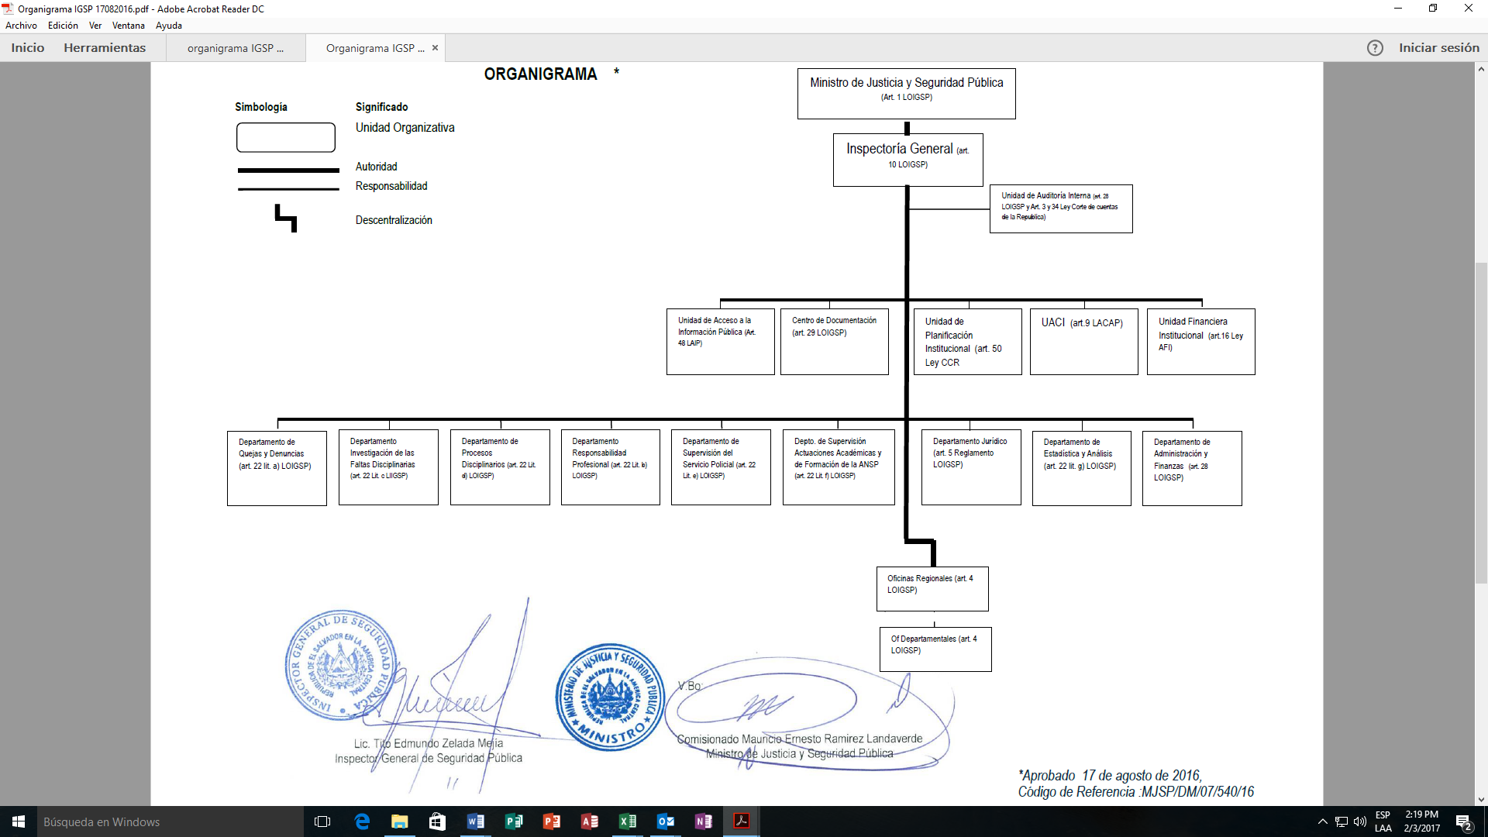

## PARTE III

## PRESUPUESTO PARA EL AÑO 2016

La Inspectoría General, para operativizar las actividades y cumplir con los compromisos con los proveedores, se vio en la necesidad de contar con el apoyo de la Policía Nacional Civil, en áreas de mantenimiento de equipo informático y vehículos, y con el Ministerio de Justicia y Seguridad Pública, en cubrir aquellos rubros no contemplados en el Presupuesto votado para el 2016. Debido a que con el presupuesto asignado no se alcanzaba a cubrir los compromisos; el cual fue equivalente a $ 1,480,635.00

PROYECCIÓN PRESUPUESTARIA

Considerando la inversión que tendría que realizar el estado al implementarse la nueva estructura orgánica de Inspectoría General para el año 2016, con base al mandato que le otorgaba su Ley Orgánica, tomando en cuenta las medidas de austeridad del Gobierno Central se elaboró un proyecto presupuestario en forma escalonada para los años 2016, 2017 Y 2018, la cual en su momento se remitió con sus anexos y justificaciones al Ministerio de Justicia y Seguridad Pública para que éste fuese tomado en cuenta, en la propuesta que si hiciera al Ministerio de Hacienda y Asamblea Legislativa. A continuación, se detalla en forma resumida proyecto antes mencionado.

**Cuadro No. 15**



Esperando que en futuros presupuestos se pueda contar con los montos solicitados, a fin de dar cumplimiento a la Ley Orgánica de Inspectoría General de Seguridad Pública y por ende a las actividades que le han sido asignadas.

## 

## DESPLIEGUE TERRITORIAL DE INSPECTORÍA A NIVEL NACIONAL

**Cuadro No. 16**



**Cuadro No. 17**



San Salvador, 31 de enero de 2017.

**Licenciado Tito Edmundo Zelada Mejía**

**Inspector General de Seguridad Pública.**